Power Virtual Agents in a Day

Laboratorio práctico Paso a Paso

Contenido

Diseño de Bot de Virtual Agents 3

Requisitos previos: Antes de iniciar el laboratorio práctico 3

Actividad 1 Creaciones de Bot con temas y acciones 4

Actividad 2 (Opcional): Agregar temas sugeridos de paginas externas 24

Actividad 3 (Opcional): Creacion de flow para uso con Power Virtual Agents 27

# Diseño de Bot de Virtual Agents

## Requisitos previos: Antes de iniciar el laboratorio práctico

1. **Confirme que tiene licencia para usar Power Virtual agents**: vaya a <https://powerva.microsoft.com/> e inicie sesión con su cuenta empresarial o educativa. Esto es lo mismo que el inicio de sesión de Office 365 o Dynamics 365.
2. **Prueba de Power Virtual Agents: el uso del servicio de datos común requiere una licencia de** Power Vierual agents. Vaya a <https://go.microsoft.com/fwlink/?LinkId=2107702> ingrese la cuenta que se le ha proveido para el curso, una vez que termine hagla click en Sign Up, esto le dara una cuenta de prueba de 30 dias.

**NOTA:** Esta documentación de laboratorio se requiere que el usuario ingrese a Power Virtual Agents por medio de un explorador: Microsoft Edge, Internet Explorer 11, Google Chrome o Safari.

**NOTA:** Si no puede registrarse para obtener una licencia de Power Virtual Agents con las credenciales proveidas o de su organizacion, puede aprovisionar un inquilino de demostración gratuito de Office365 en <http://aka.ms/Office365E5Trial> . Use las credenciales de inquilino de demostración para registrarse en una versión de prueba de Power Virtual Agents.

1. Una vez ingresado al ambiente crear un nuevo bot, haciendo click en el botón con imagen  y después nuevo bot, en caso de que el ambiene no este seleccionado seleccionar el ambiente por defecto.

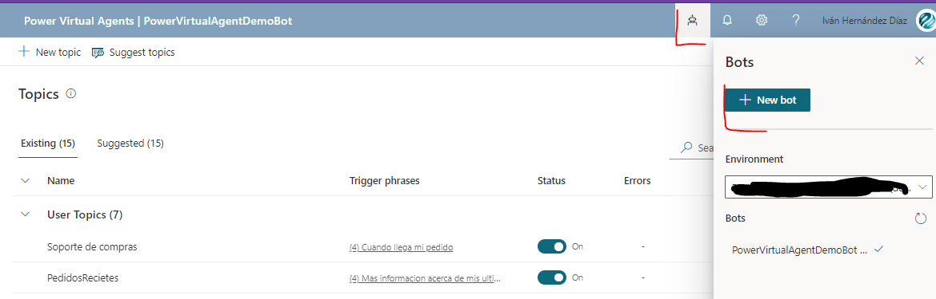

1. Ingresar como nombre [user]MyTestBot, por ejemplo en el caso del usuario User1, el nombre del bot seria User1MyTestBot (debe de ser el nombre de usuario de la cuenta que se le provee). Hacer click en crear.

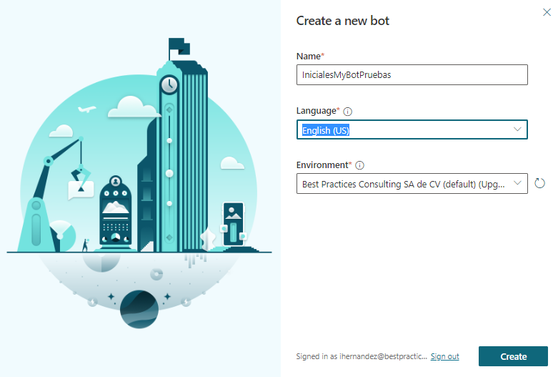

## Actividad 1 Creaciones de Bot con temas y acciones

A continuación, generaremos nuestro primer tema el cual servirá para atender peticiones de un usuario cuando este saluda nuestro bot, en las cuentas de trial ya se cuenta con algunos temas de prueba, pero para ayudar al entendimiento de la herramienta se diseñara un tema de bienvenida adicional al ya existente, este atenderá el saludo de nuestro usuario y se ligara posteriormente para iniciar la petición de datos de una compra.

**Nota: Si eligió español como idioma del BOT puede pasar al paso 5, ya que el saludo en español esta incluido en el sistema**

1. Abra el portal de Power Virtual agents en [https://powerva.microsoft.com](https://powerva.microsoft.com/#/topics/existing) e ingresa a la parte temas (topics) y a contionuacion haga click en nuevo.

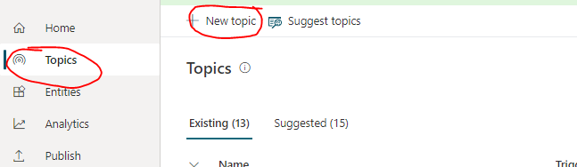

1. Se mostrara en el explorador una pantalla donde podrá ingresar un nuevo tema de conversación, ingresar el nombre **Saludo** en donde se requiere el nombre, en las frases para la activacion del bot ingrese **Hola** y seleccione **Agregar.** Vuelve a hacer este ultimo procedimiento (Agregar frases), para la siguiente lista de frases.

-Buenos dias

-Buenas Tardes

-Buenas noches

-Que tal

-Saludos

-Buen día

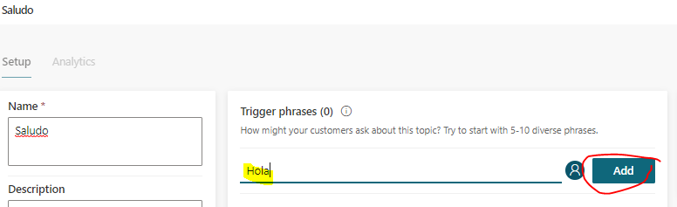

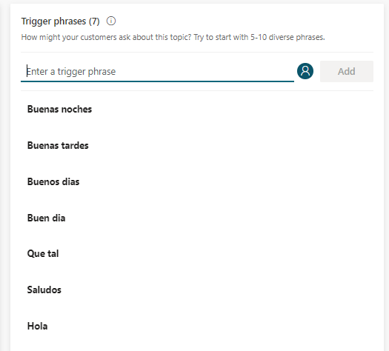

1. Una vez terminado, ingresar a la opción ir al lienzo de autoría (authoring canvas), localizado en la parte derecha de la pantalla.

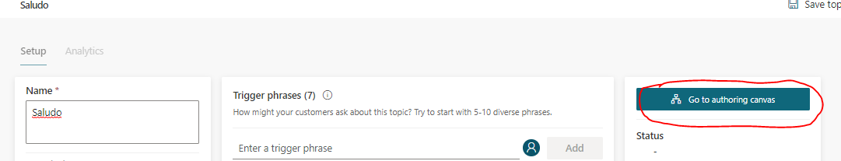

Esto abrirá una ventana donde podrá ver el diseño del tema de conversación del Bot y agregar preguntas, respuestas, mensajes y acciones para el bot.

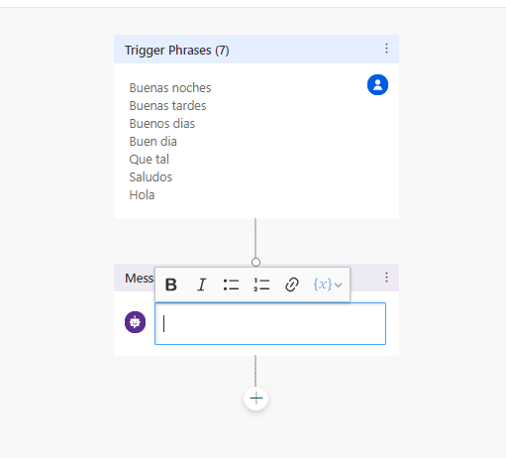

1. Agregar el mensaje “**Buenos días, bienvenido al portal de soporte para compras, en que puedo apoyarle**”.

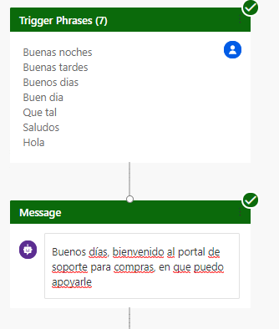

1. Seleccionar la opción **Probar Bot** localizada en la parte inferior izquierda de nuestro portal

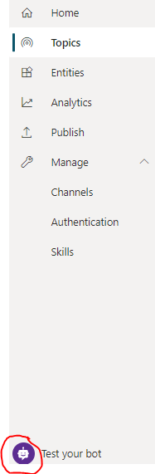

1. Se abrirá una nueva ventana en la parte izquierda donde podemos comenzar a probar el flujo del bot, ingresa Hola.

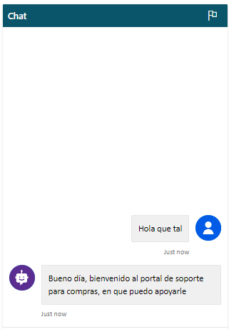

1. Debido a que esto no serviría para atender peticiones necesitamos crear temas de conversación adicionales. Pero antes crearemos un listado de datos para poder atender a preguntas que haga nuestro bot, ingresar en el panel izquierdo a Entidades. Crear una nueva entidad que se llame **SiNoRespuesta.**

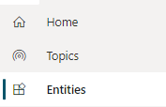

1. Hacer click en Nueva entidad

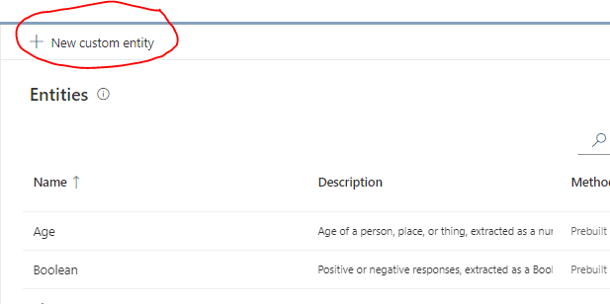

1. Se abrirá una nueva pantalla donde podemos ingresar el nombre **SiNoRespuesta.**

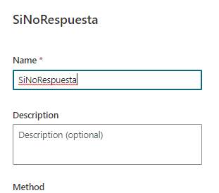

1. En la sección de artículos o respuestas agregar “**Si”**, seleccionar **agregar**, después Ingresar “**No”** y seleccionar **Agregar**.

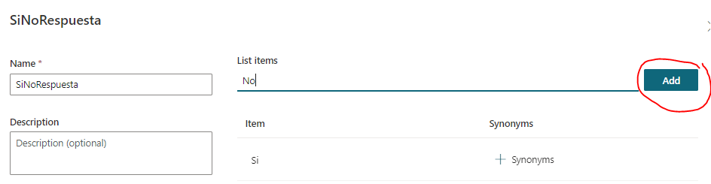

**Nota**: Puede agregar sinonimos a los articulos/respuestas que ingresa, por ejemplo a Si, pudiera agregar como sinonimos “Claro”, “De acuerdo” o “por supuesto”. En caso de que el usuario responda a una pregunta que use la entidad y responda con un sinonimo este sera entedido por el bot y seleccionara la opcion Si. Por ejemplo:

Seleccionar Sinonimo

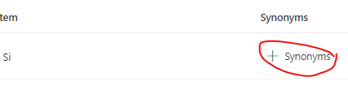

Agregar una lista de sinónimos, una vez que termine puede seleccionar Hecho (Done) y se Agregaran como una respuesta alterna a la opción **Si** o **No** dependiendo la que elija.

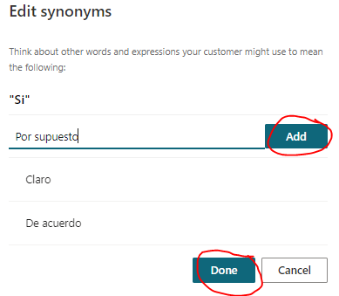

1. Una vez termine de agregar sus respuestas y los sinónimos en dado caso, seleccionar **Guardar (Save)**, esto guardara la entidad para que hagamos uso de esta en nuestro bot.

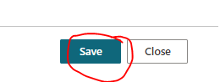

1. Seleccionar la opción **Cerrar (Close)** una vez terminemos.
2. Volver a la opcion e Temas y crear un nuevo tema, este nuevo tema lo nombraremos **Soporte de** **compras.**

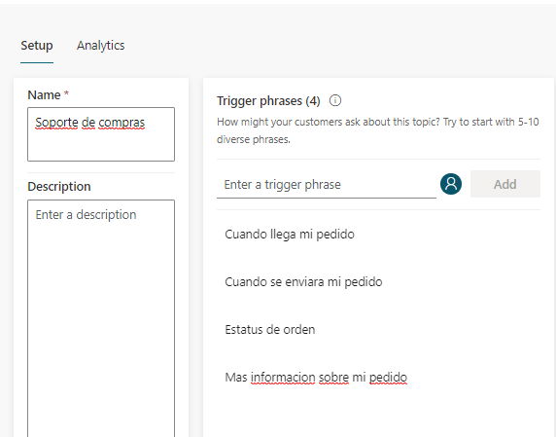

Y agregaremos a este la lista de datos:

-Cuando llega mi pedido

-Cuando se envía mi pedido

-Estatus de orden

-información sobre mi pedido

1. Guarde el tema y vaya a la opción de **Lienzo de authoria (Go to Authoring canvas),** como lo hicimos en pasos anteriores
2. En el nuevo diseño en la parte del mensaje seleccionar la opción de tres puntos y seleccionar borrar.

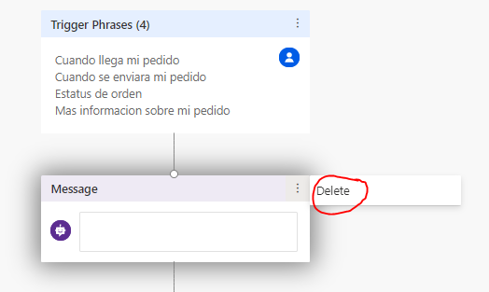

1. Seleccionar la opción con el símbolo de mas que se muestra debajo de **Frases de acción (Trigger Phrases)**

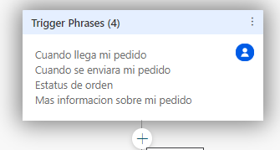

1. Seleccionar la opción **Hacer una** **Pregunta (Ask a question)**

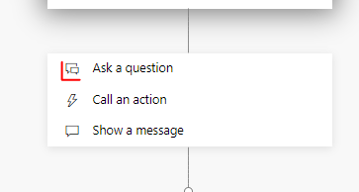

1. Aparecer un nuevo objeto de diseno, en la pregunta ingresar “**Sabes tu numero de orden**”en la parte de identificacion seleccionar la opcion **SiNoRespuesta**

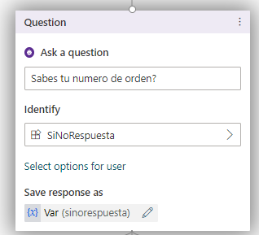

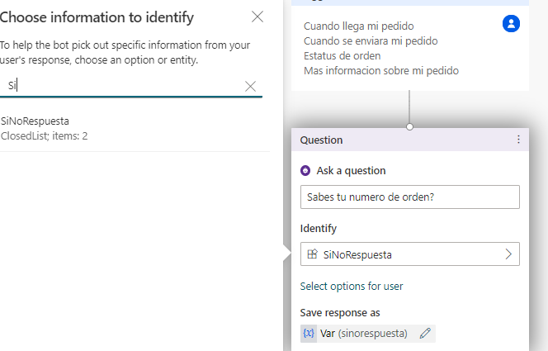

1. Se abrirá dos condicionantes en el diseño, agregar las opciones Si y no a las condicionantes.

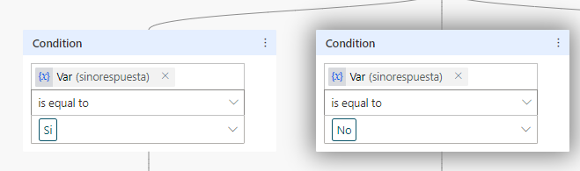

1. Continuando con la condicionantes **Si** seleccionar el símbolo de mas localizado debajo de la acción, y seleccione la opción “**Hacer una pregunta**” (**Ask a question**).

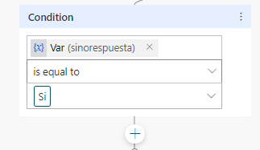

1. En la pregunta ingresar como texto “Por favor exribe tu numero de orden”, y en la parte de **identificación (Identify)** seleccionar **Respuesta completa de usuario (user’s entire response)**.

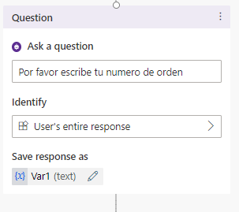

1. Seleccionar el símbolo de mas (+) localizado debajo de esta ultima pantalla y seleccionar la opción **llamar una acción (Calla n action)**

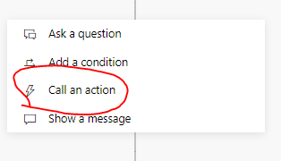

1. Seleccionar el flujo **Look for Order Info**

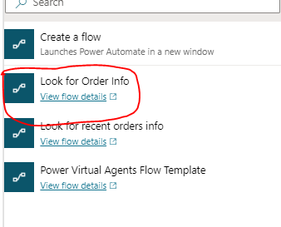

**Nota**: Estos flujos fueron preparados en anticipación para el curso y buscan datos en una base de datos de CDS ligada con power automate, el proceso de creación de un flujo para buscar datos no se describe en este curso, sin embargo se da un ejemplo sencillo para que el usuario entienda su uso.

1. Se mostrara un nuevo objeto el cual llamara nuestro flujo para búsqueda de información de las ordenes de compra, adicional se pide que se ingrese un dato/variable con la cual recibirá parámetros nuestro flujo, seleccionar el mismo nombre de dato que tiene nuestra respuesta al objeto de pregunta en un paso anterior, en este caso **Var1.**

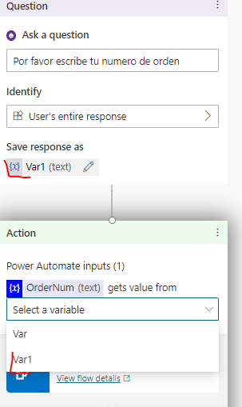

**Nota**: Como buena practica y para mantener un buen mantenimiento del flujo se recomienda que estos nombres se modidiquen seleccionando el boton de editar y cambiar el nombre a algo que haga sentido con la pregunta y respuesta que se hace, por ejemplo “**Numero de Orden**”, deesta manera siempre sabremos a que dato nos estamos refiriendo al usar el dato/variable.

1. Una vez que terminemos de asignar nuestra variable veremos nuestro flujo con un listado de datos que se retornan, entre ellos Name (Este equivale al numero de Orden), Address (Direccion), Precio, etc.

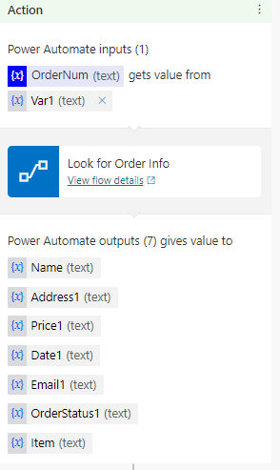

1. Seleccionar el botón agregar (+) debajo de el objeto de acción y seleccionar la opción mensaje, ingresar el siguiente texto, para seleccionar las variables/datos seleccionar la opción

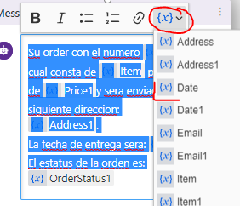

El texto debe de verse parecido al siguiente:

Su orden con el numero **(Variable Name)**. La cual consta de **(Variable Item)** por el precio de **(Variable Price)** y será enviada a la siguiente dirección:

**(Variable Address)**

La fecha de entrega será: **(variable Date)**

El estatus de la orden es: **(Variable Order Status)**

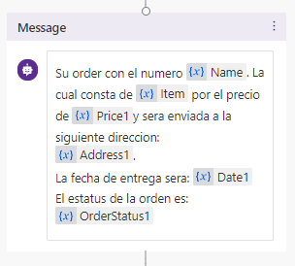

1. Una vez terminado seleccionar la opción (+) y seleccionar la opción **terminar la conversación (End the conversation)** y luego **terminar con ecuesta (End with survey)**.

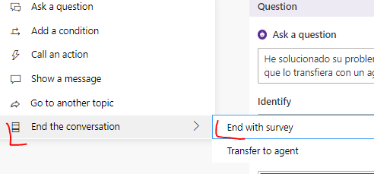

1. Finalmente seleccionar la opcion guardar, localizada en la parte superior derecha



1. Crear un nuevo Tema de conversación nombrar **PedidosRecientes**, e ingresar la siguiente lista:

**-Lista de pedidos**

**-Pedidos recientes**

**-Listado de ordenes**

**-Mas informacion acerca de mis ultimos pedidos**

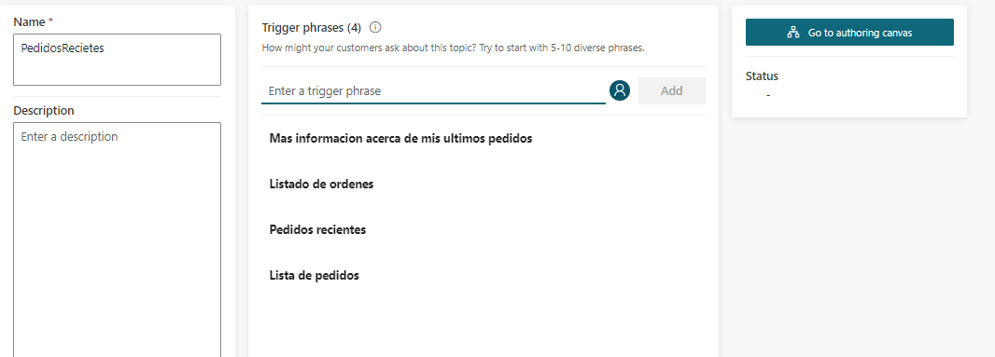

1. Seleccionar la opcion de **Authoring Canvas.**
2. En el nuevo diseño borrar el mensaje que se muestra al final del flujo y agregar la siguiente pregunta “**Por favor provea su correo electrónico**”, en identificación seleccionar **Email.**

**Nota:** Puede cambiar el nombre de la variable **Var1** al hacer click en editar y después cambiar el nombre por el que guste, o puede usar el nombre **Var1.**

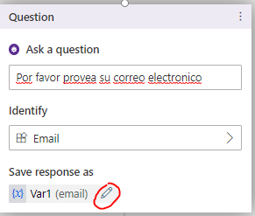

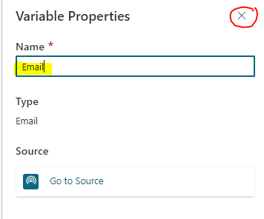

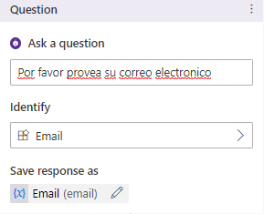

1. Una vez terminado estos pasos agregar una nueva acción con el botón (+) debajo de la pregunta e ingresar una nueva llamada a flujo

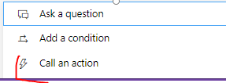

1. Seleccionar la opcion “**Look for recent orders info**”.

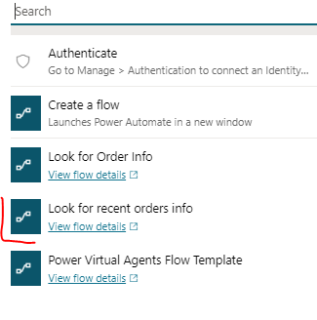

1. En la variable a usar seleccionar Email.

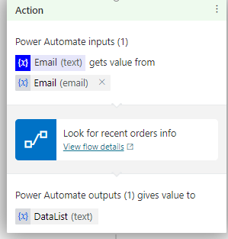

1. Finalmente agregar un nuevo mensaje al final de la accion el cual diga: **“Este es el listado de ordenes mas recientes”** y la variable **Data List.** Finalmente agregar la opcion **terminar la conversacion**.

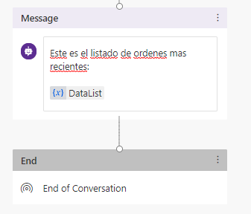

1. Guardar el tema de conversación y volver al tema de conversación de **Soporte de compras,** entrar al diseño **(Authoring Canvas)** y buscar **la condicionante NO,** agregar a esta un objeto de tipo **Ir a tema de conversacion** **(Go to topic)**

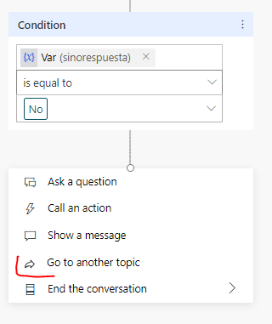

1. Seleccionar la opcion pedidos recientes

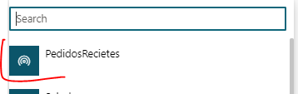

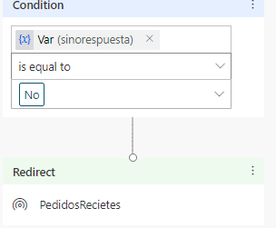

1. Guardar el diseño y probar el bot , recordar que podemos comenzar con el saludo y posteriormente podemos ingresar alguna frase que incluya la palabra “**Estatus de orden**”, por ejemplo “**Quisiera saber cual es el estatus de mi orden”** y el bot comenzara a correr el flujo.

**Nota**: En los archivos del curso se incluye un listado con posibles ordenes y correos electrónicos que puede ingresar para la prueba en caso de que ingrese un correo electrónico o numero de orden inválidos el Bot retornara un error ya que no puede identificar el numero de orden, en caso de suceder esto seleccionar la opción  que se localiza en parte superior derecha de la ventana de prueba.

1. Finalmente seleccionar la opción **Publish** localizada en al panel izquierdo

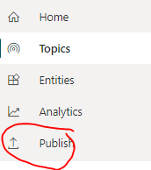

1. Selecconar despues la opcion **Publicar** y despues **Publicar ultimo contenido**

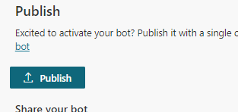

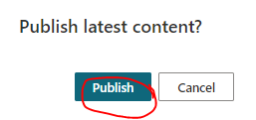

1. Al terminar se publicara nuestra version mas reciente del BOT, puede realizar una prueba adicional seleccionando el link de demo website el cual es un portal HTTP donde se embebe nuestro BOT emulando el como se visualizaría en caso de que lo agregáramos a un portal web o página web.

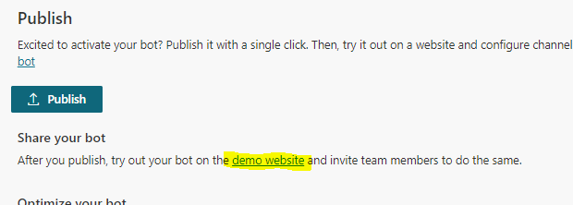

**Nota:** El como embeber el código en su portal web no se explica en el curso ya que esto es dependiente de la herramienta, servicio o Código que use cada empresa y o desarrollador, puede consultar mas informacion acerca de los canales y como se publica cada uno en la siguiente liga <https://docs.microsoft.com/en-us/power-virtual-agents/publication-fundamentals-publish-channels#configure-channels>.

## Actividad 2 (Opcional): Agregar temas sugeridos de paginas externas

1. Pueden surgir casos donde requiera agregar preguntas y respuestas o temas de conversacion a partir de ciertos portales, Power Virtual agents le permite agregar temas de conversacion mediante sitios web.
2. Para agregar un nuevo tema de conversacion por medio de una FAQ seleccionar, **Temas de conversacion**
3. Seleccionar la opcion **Temas sugeridos (Suggestes topics)**

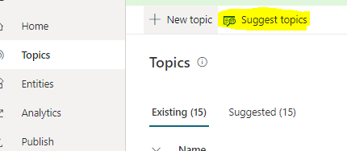

1. Ingresar la liga de algun portal faq, si no cuenta con alguna puede usar <https://docs.microsoft.com/en-us/power-automate/frequently-asked-questions>.

**Nota:** La aplicación recorrerá el sitio web buscando posibles temas de preguntas y respuestas, mientras mas grande sea el sitio mas tardara, tome en cuenta esto a la hora de hacer el ejercicio.

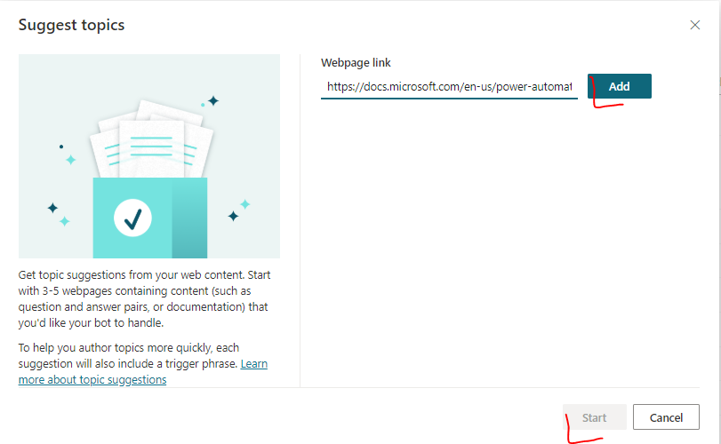

1. Al comenzar el agente comenzara a buscar temas de ayuda, este proceso puede tardar varios minutos. Una vez terminado se mostraran varias preguntas y respuestas en la parte de **Sugeridos (Suggested),** puede entrar a cada tema para revisar y agregarlo y editarlo.

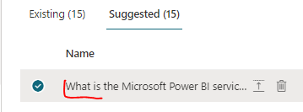

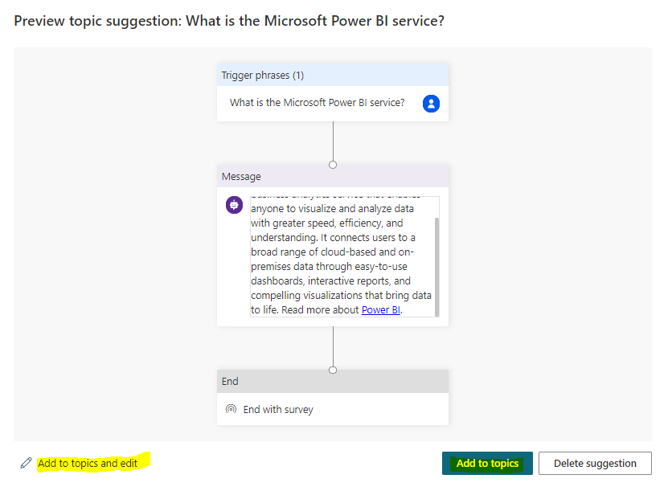

1. Adicional puede seleccionar varios temas de la lista y agregarlos de forma masiva.

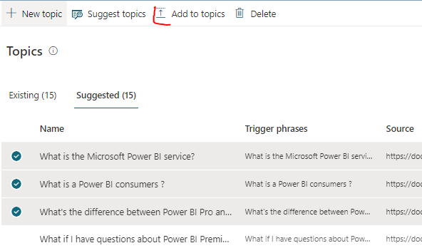

1. Si alguno de los temas no le sirve puede seleccionarlos y borrarlos

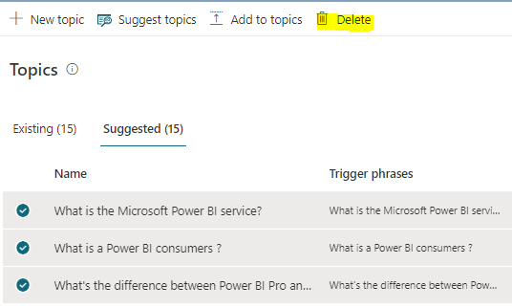

## Actividad 3 (Opcional): Creacion de flow para uso con Power Virtual Agents

1. Crear un nuevo tema con el nombre **Calculo de envio**
2. Agregar a la lista de frases lo siguiente

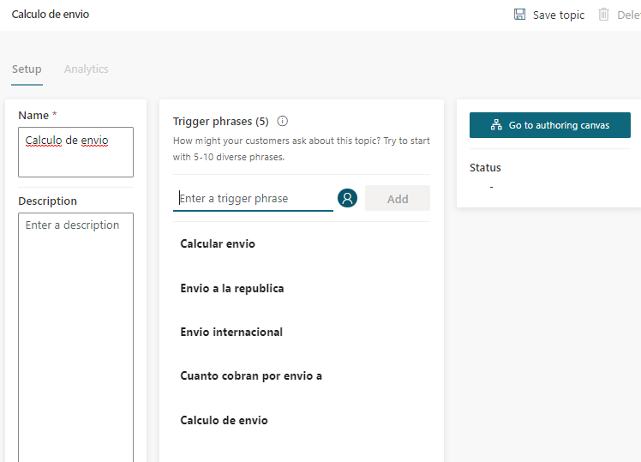

1. En el diseño después del mensaje ingresar una nueva pregunta, donde pregunta de que si el envió es nacional o internacional. Borrar las opciones de condicion.

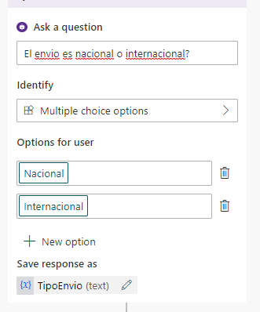

1. Agregar una nueva acción, y seleccionar la opcion **Call an action,** seleccionar Crear Flujo

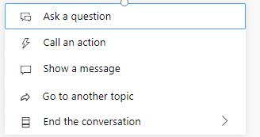

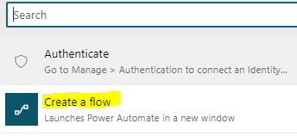

1. Seleccionar en la parte superior izquieda, el titulo del flujo y cambiar por **[User]CalculoEnvio**, donde **[User]** es el nombre del usuario actual, ejemplo si mi usuario actual es User1, mi flujo se llamaria **User1CalculoEnvio.**

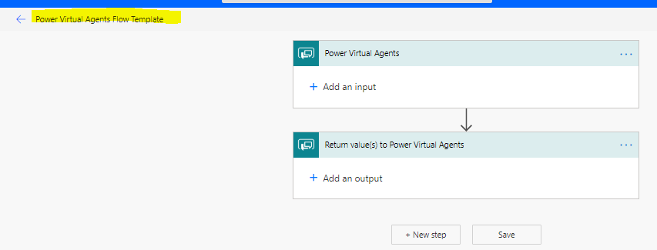

1. Seleccionar la opcion agregar entrada (Add an input), seleccionar texto.

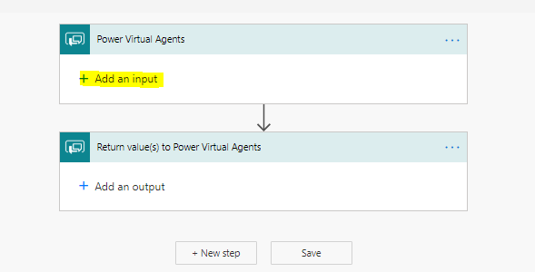

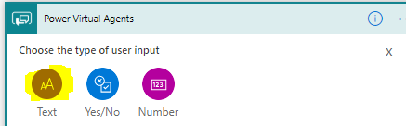

1. Ingresar **TextoEnvio** como nombre de la variable, como se muestra a continuacion

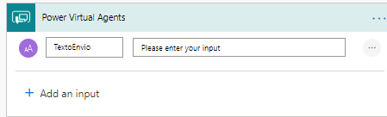

1. En el siguiente recuadro, seleccionar agregar y seleccionar variable de topo **Numero,** ingresar **MontoEnvio** como nombre de la variable.

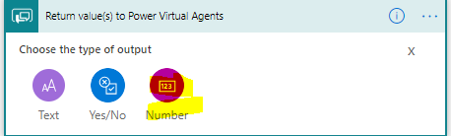

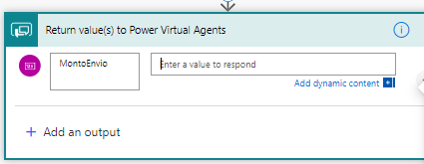

1. Hacer click sobre la caja de texto donde se requiere ingresar un valor, al hacer click se motrara un recuadro flotante, seleccionar la opcion **Expresion** e ingresar la formula:

**if(equals(triggerBody()['text'], 'Internacional'), 800, 350)**

al terminar seleccionar la opción **OK.**

**Nota:** Lo que hace esta formula es validar el tipo de envio que selecciono en Virtual Agents el usuario, si es internacional hará calculara que el envio tiene un coste de $800 pesos, si es nacional $350 pesos, y devolverá esta información a Virtual Agents para mostrarla como el diseñador lo requiera.

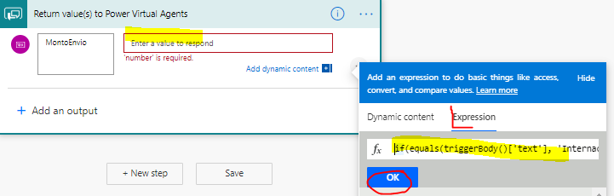

1. Seleccionar guardar.

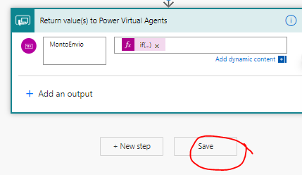

1. Volver a la pantalla/pestaña de virtual agents, volver a seleccionar el símbolo de (+) para agregar una acción, seleccionar **Agregar acción** se mostrara nuestro flujo recién creado, seleccionarlo

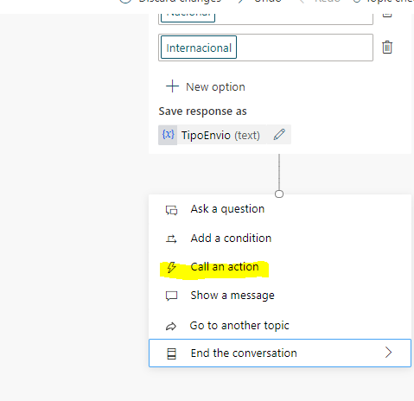

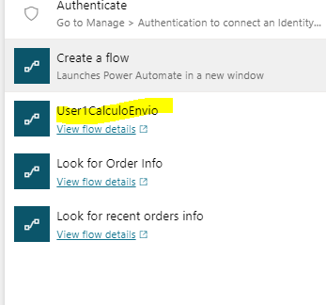

1. Se creará un nuevo elemento, en este en la parte donde seleccionamos la variable (combo), seleccionar nuestra variable de respuesta (En el caso del ejercicio se nombró TipoEnvio).

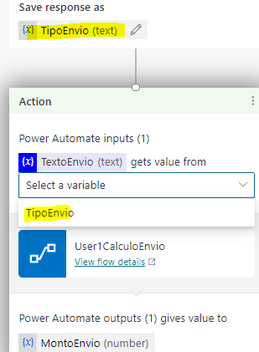

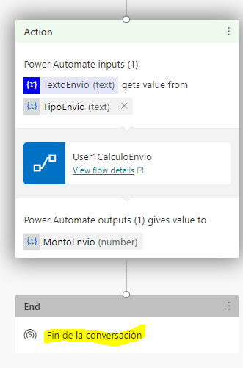

1. Crear un nuevo objeto después de la acción, crearlo de tipo mensaje ingresar el siguiente mensaje:

**El monto a pagar por el envio de tipo (Ingresar variable donde ingresamos TipoEnvio) seria de $(Variable MontoEnvio) pesos**

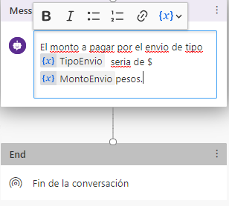

1. Finalmente agregar un nuevo objeto para terminar la conversación y Guardar.
2. Como paso final hacer una prueba del BOT, ingresar en el texto **Calcular envio** y seleccionar nacional o internacional, dependiendo de nuestra selección veremos diferentes valores reflejados:

